01-(UFB) Um gato realiza um MUV em trajetória retilínea e horizontal que obedece à função horária da velocidade V= - 20 + 5t em unidades do SI. Pede-se:
a) a velocidade inicial e a aceleração
b) o instante em que ele muda o sentido de seu movimento
c) classificar o movimento em progressivo ou retrógrado, acelerado ou retardado, orientando a trajetória para a direita.
Qual o tipo de movimento do gato nos instantes 2s e 10s

02-(PUC-RJ) Considere o movimento de um caminhante em linha reta. Este caminhante percorre os 20,0 s iniciais à velocidade constante v₁ = 2,0 m/s.

Em seguida, ele percorre os próximos 8,0 s com aceleração constante a = 1 m/s² (a velocidade inicial é 2,0 m/s). Calcule a velocidade final do caminhante.

03- (UFSM-RS) Ao preparar um corredor para uma prova rápida, o treinador observa que o desempenho dele pode ser descrito, de forma aproximada, pelo seguinte gráfico:
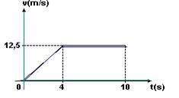
A velocidade média desse corredor, em m/s, é de
a) 8,5 b) 10,0 c) 12,5 d) 15,0 e) 17,5
04-(PUC-PR) Um automóvel trafega em uma estrada retilínea. No instante t = 0 s, os freios são acionados, causando uma aceleração constante até anular a velocidade, como mostra a figura.
A tabela mostra a velocidade em determinados instantes
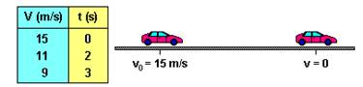
Com base nestas informações, são feitas algumas afirmativas a respeito do movimento:
I. O automóvel apresenta uma aceleração no sentido do deslocamento.
II. O deslocamento do veículo nos primeiros 2 s é 34 m.
III. A aceleração do veículo é -1,5 m/s².
IV. A velocidade varia de modo inversamente proporcional ao tempo decorrido.
V. A velocidade do veículo se anula no instante 7,5 s.
Está correta ou estão corretas:
a) somente I. b) I e II. c) somente III. d) IV e V. e) II e V.

05-(UnB-DF) A tabela abaixo indica a velocidade instantânea de um objeto, em intervalos de um segundo.
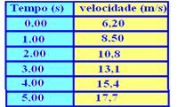
As velocidades instantâneas do objeto nos instantes 3,60s e 5,80s são, respectivamente:
a) 17,5m/s e 20,5m/s
b) 13,8m/s e 22,6m/s
c) 14,5m/s e 19,5m/s
d) 15,5m/s e 22,2m/s
e) 8,20m/s e 12,2m/s

06-(PUC-RJ-2009) O movimento de um objeto pode ser descrito pelo gráfico velocidade versus tempo, apresentado na figura a seguir.
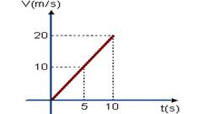
Podemos afirmar que:
a) a aceleração do objeto é 2,0 m/s², e a distância percorrida em 5,0 s é 10,0 m.
b) a aceleração do objeto é 4,0 m/s², e a distância percorrida em 5,0 s é 20,0 m.
c) a aceleração do objeto é 2,0 m/s², e a distância percorrida em 5,0 s é 25,0 m.
d) a aceleração do objeto é 2,0 m/s², e a distância percorrida em 5,0 s é 10,0 m.
e) a aceleração do objeto é 2,0 m/s², e a distância percorrida em 5,0 s é 20,0 m.

07-(UFRJ-RJ-011)Um avião vai decolar em uma pista retilínea. Ele inicia seu movimento na cabeceira da pista com velocidade

nula e corre por ela com aceleração média de 2,0 m/s² até o instante em que levanta vôo, com uma velocidade de 80 m/s, antes de terminar a pista.
a) Calcule quanto tempo o avião permanece na pista desde o início do movimento até o instante em que levanta vôo.
b) Determine o menor comprimento possível dessa pista.

